Update versi 1.3 :
- Support dengan PHP 7x

Cara melakukan instalasi :
- Extract file "baju_v1.3.rar", ke dalam folder "C:/xampp/htdocs/baju" --> Jika menggunakan XAMPP Web server, atau letakkan dalam root web server.

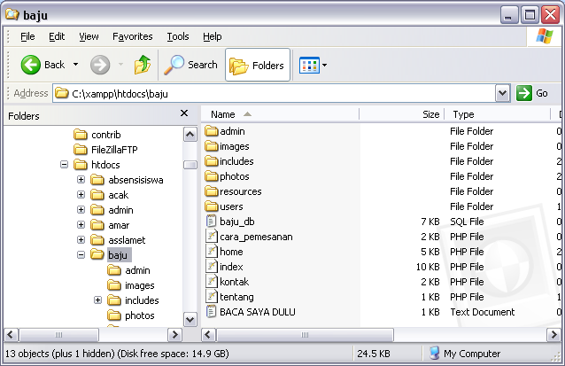

- Buat database MySQL dengan nama "baju_db", kemudian import file "baju_db.sql".

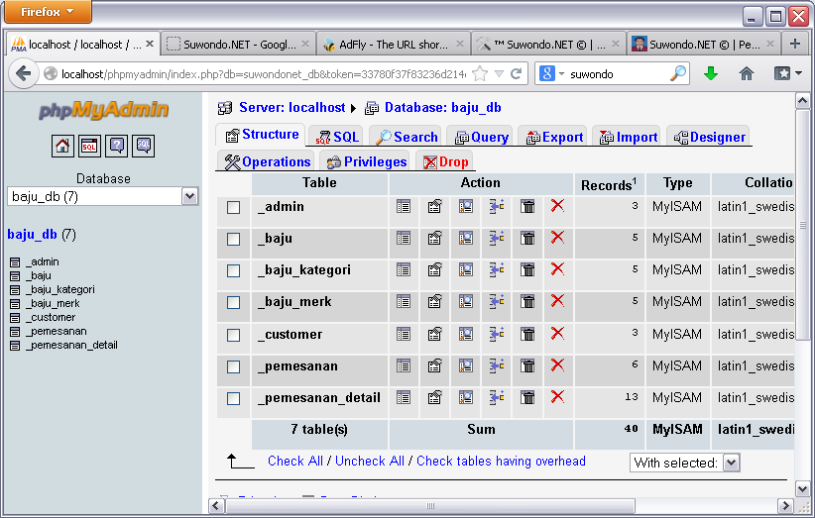

- Jalankan web dengan browser, dengan memasukkan address : "http://localhost/baju".

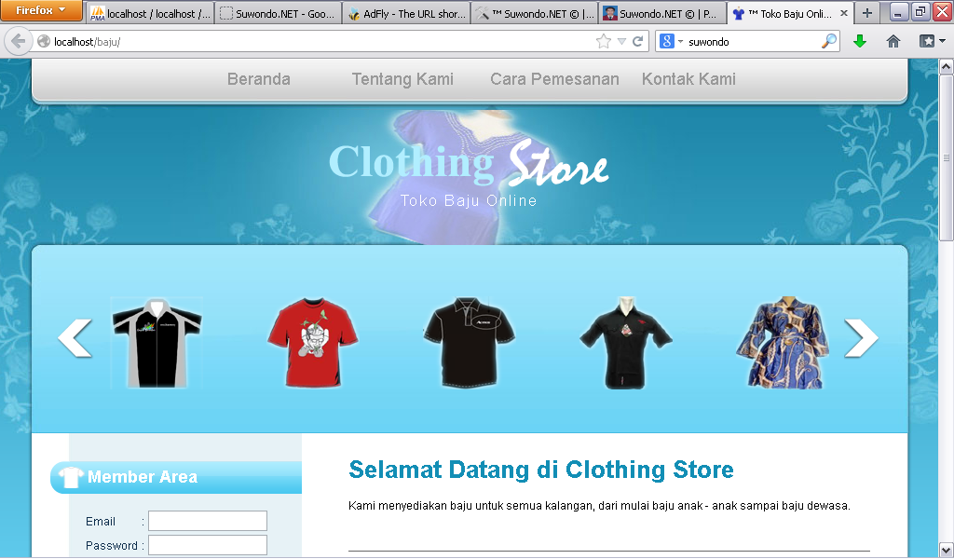

- Untuk mengakses Administrator user address nya : "http://localhost/baju/admin", Account default, Username : admin, password : admin.
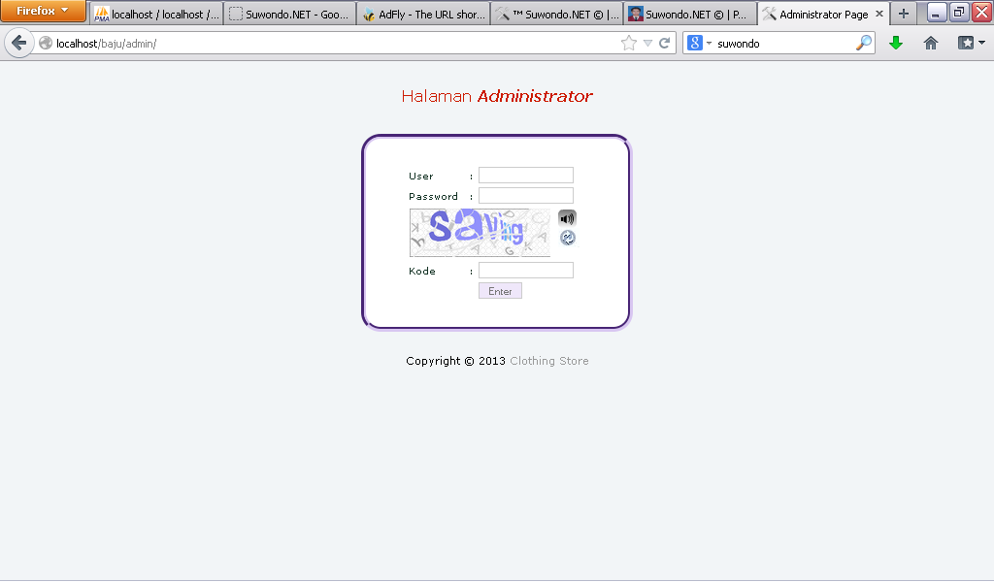

- Untuk melakukan setting database dan lainnya ada di dalam file : “includes/config.php”.

Web ini masih dalam tahap pengembangan, untuk memberikan kontribusi silahkan hubungi :
Suwondo, S.Kom
Email : suwondo.7@gmail.com
HP : 08563053059, 031-77612220

